

Ausschnitte aus unserer Geschichte
1916 Gründungsdatum des Quartiervereins Triemli.
Die Hauptaufgabe der Gründungsmitglieder war, den Verkehr mit der Stadt angenehmer zu gestalten und die Weiterführung des Trams bis zum Triemli zu fördern. Gleichzeitig setzte man sich das Ziel eine Haltestelle der Uetlibergbahn im Triemli zu erwirken.
1917 – 23 bekam das Triemli ihre eigene Station von der Uetlibergahn SZU
1926 Nach 10 Jahren am 18. Dezember fuhr das erste Tram bis zur Endstation Triemli.
1934 Die Eingemeindung ermöglichte die Gründung der Zunft zur Letzi. Der erste Zunftmeister stammte aus dem QV Triemli.
1950 Die Ablösung des Musterhofes in der Breite sowie weitere Landbesitze an die Stadt, diente dem Bau des Triemlispitals.
1969 – 70 Auf den Abbruch des Döltschihofes erfolgte die Eröffnung des Hotels Atlantis.
1975 Entstehung des Triemli-Wappens
1990 Am 29. August fand die Taufe des Triemlibrunnens am Triemlifussweg statt.

Ein Quartier mit Geschichte und initiativen Mitgliedern und Bewohner.
Mach mit und werde Mitdenker/in der Neuen Zeit!
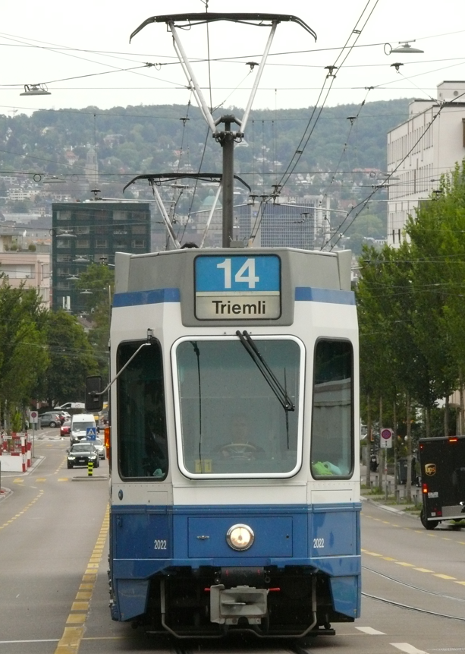
Wissen Sie, dass Sie in einem der schönsten Quartiere der Stadt Zürich wohnen, am Fuss des Uetlibergs?

Wir wollen dich kennenlernen!
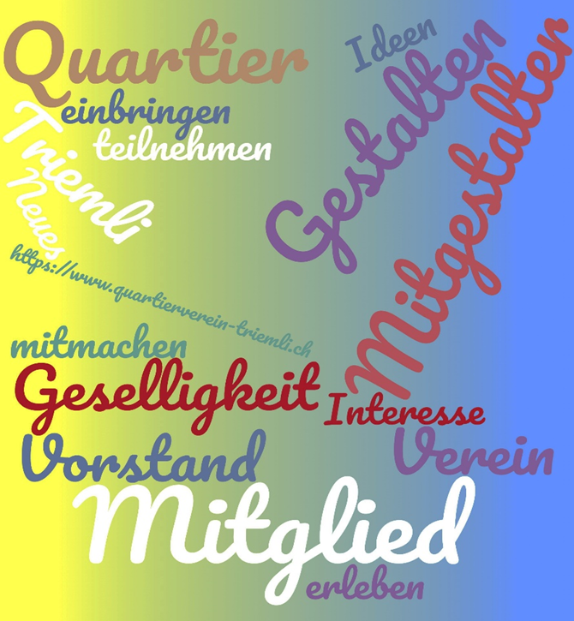

Wir suchen motivierte Quartierbewohner/innen, die Mitglieder unserer Gemeinschaft werden wollen und Lust haben, das Quartierleben zu unterstützen, damit wir gestärkt in die Zukunft blicken können.

Beitrittserklärung Quartierverein Triemli:
O Einzelperson: Jahresbeitrag 20.00 CHF
O Paare, Familie: Jahresbeitrag 30.00 CHF
Vorname (n) ………………………………………………...….
Familienname …………………………………………………….
Strasse / Nr. …………………………………………………….
Postleitzahl, Ort ……………………………….……………………
Telefon ……………………………………………………..
E-Mail ………………………………………………………
Ich/Wir wünschen Unterlagen mit O der Post oder O per E-Mail
Ich/Wir treten bei: O nur als Vereinsmitglied
O Mit Bereitschaft als Mitglied im Vorstand

Bitte senden an:
Quartierverein Triemli, Postfach 39, 8063 Zürich
oder per E-Mail an info@quartierverein-triemli.ch
oder direkt über https://www.quartierverein-triemli.ch

